附件：物业监管平台疫情防控补贴申请模块操作手册
审核篇（社区工作站、街道办、区住建局）
目录

一．业务申请流程 1
二．系统登录入口 2
三．社区受理核准 6
四．街道复审核准 9
五．区局审核发放 10
六．申请常见问答 14

一．业务申请流程
用户通过以下的业务流程进行申报及审核，完成疫情防控补贴的申请工作。
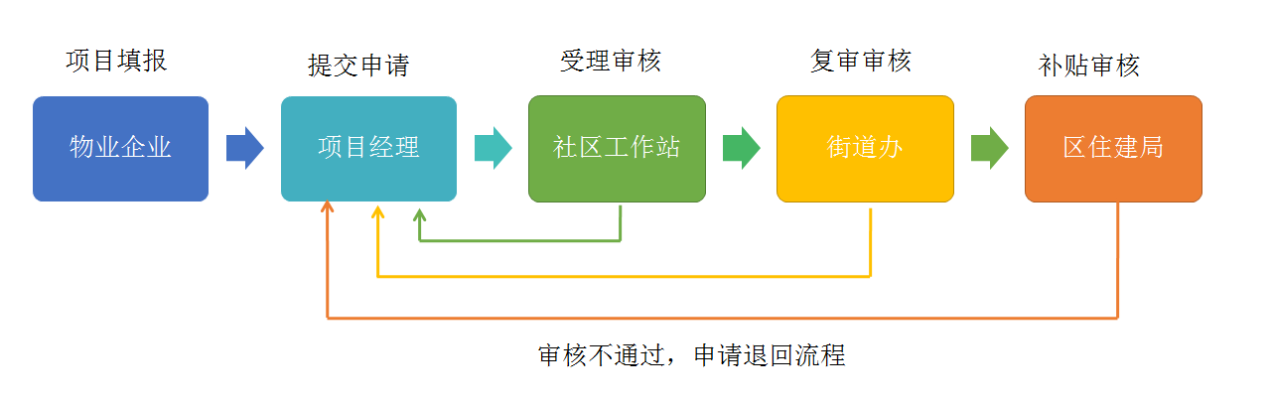

二．系统登录入口
第一步：添加并关注物业监管平台的微信公众号“深圳市物业管理公众服务”：
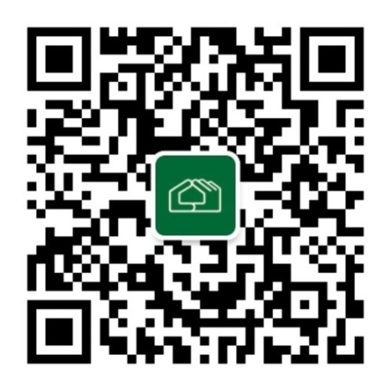
第二步：在公众号菜单“物业监管”,点击“疫情防控补贴”模块后，会弹出省统一身份认证平台的登录界面。“点此登录”
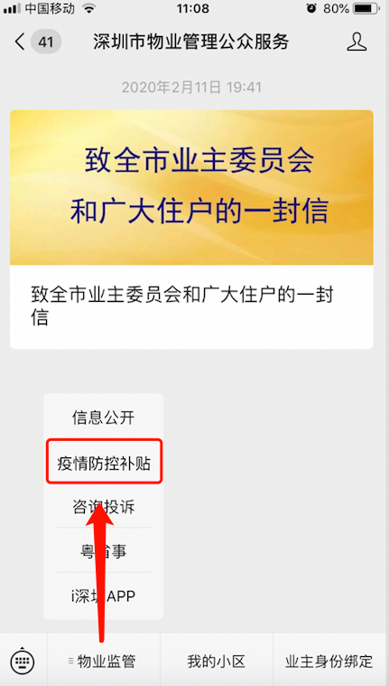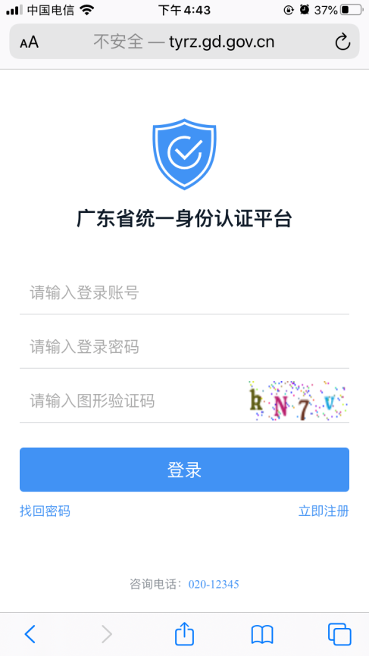

第三步：认证与登录
物业服务企业代表使用企业账号（如无企业账号需注册并进行实名认证到L1级）、物业项目经理使用个人账号（如无账号需注册并进行实名认证到L2级）登录“广东省统一身份认证平台”进行身份认证后，再输入手机号码及验证码登录到“物业监管平台”填报申请。如用户已经完成首次登陆后系统会自动绑定用户微信，再次访问时无需登录可直接进入办理业务。
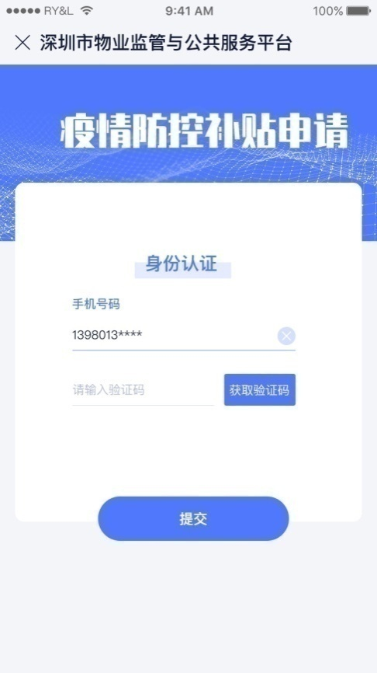
广东省统一身份认证平台 深圳市物业监管与公众服务平台
如您忘记账号或密码，您可以通过以下方式继续：
方式一：通过电脑端打开微信，找到入口（参考上方第一步至第三步），桌面微信端会弹出扫描登录界面，微信扫描登入进行操作。如下图：
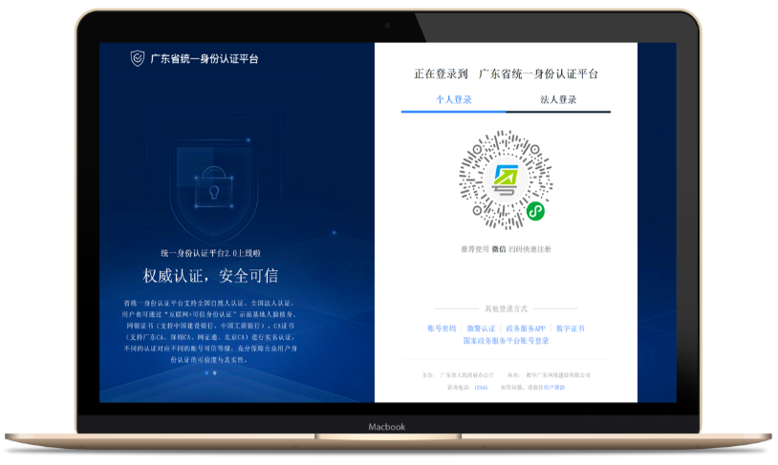
方式二：如果您希望继续使用手机微信操作，请在手机端找回密码后登录，如下图。
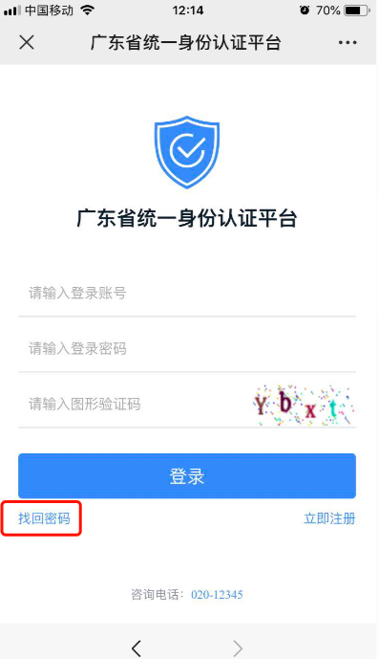
（因广东省统一认证平台手机端不支持扫码找回密码，请用户谅解，如遇到疑问可致电技术服务热线：0755-82793347）
如您登陆省统一身份认证平台后，出现下图，请按图片的温馨提示继续。
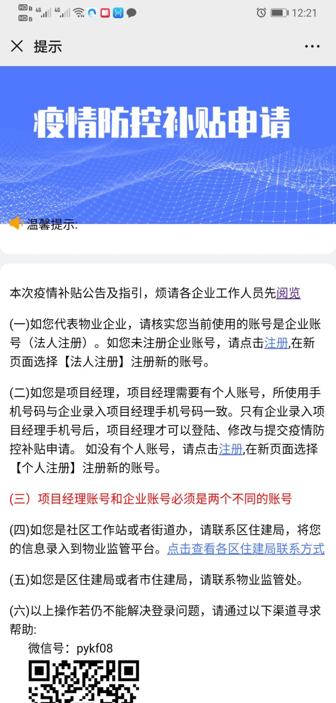

三．社区受理核准
社区工作站的审核人员使用指定的账号（上报给市局备案的工作人员账号）登录后，当有辖区内的物业项目提交补贴申请，系统会通过微信推送待审批消息，通知社区工作人员进系统查看。
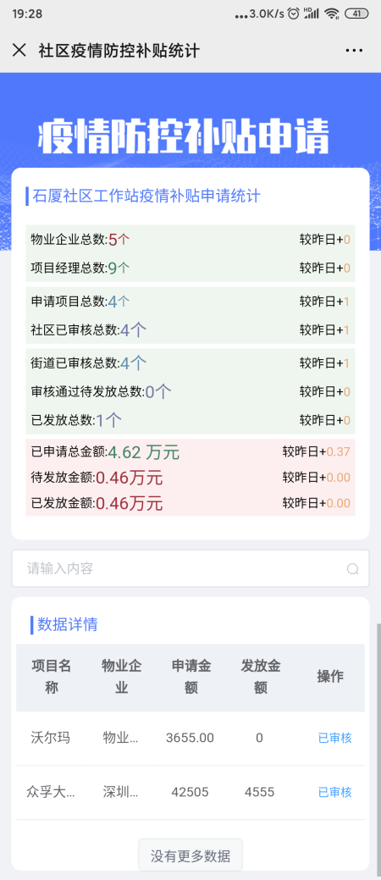
社区对该申请的面积与参与防控工作确认并勾选后，填写审核意见，点击审核通过，该申请事项会推送给下一级的街道办进行审核，如审核不通过，需填写审核意见，申请会退回给项目经理，并同时通过短信通知项目经理登录系统查看，项目经理修改后，可再次提交。
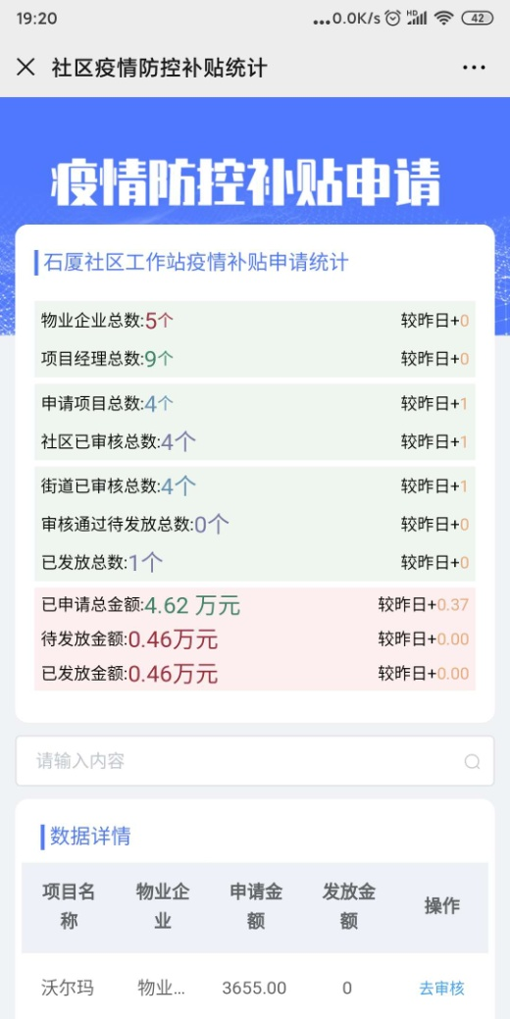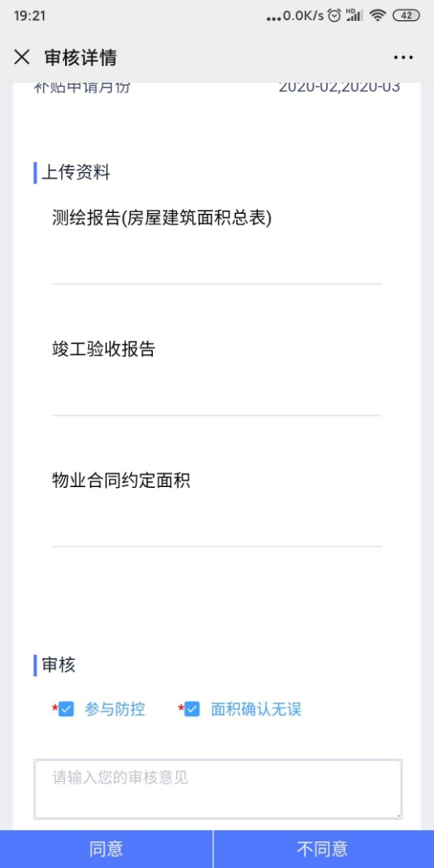
疫情防控补贴模块同时提供PC端的审核方式，社区可以登陆维修资金系统，查看申请统计列表、审核与导出报表。
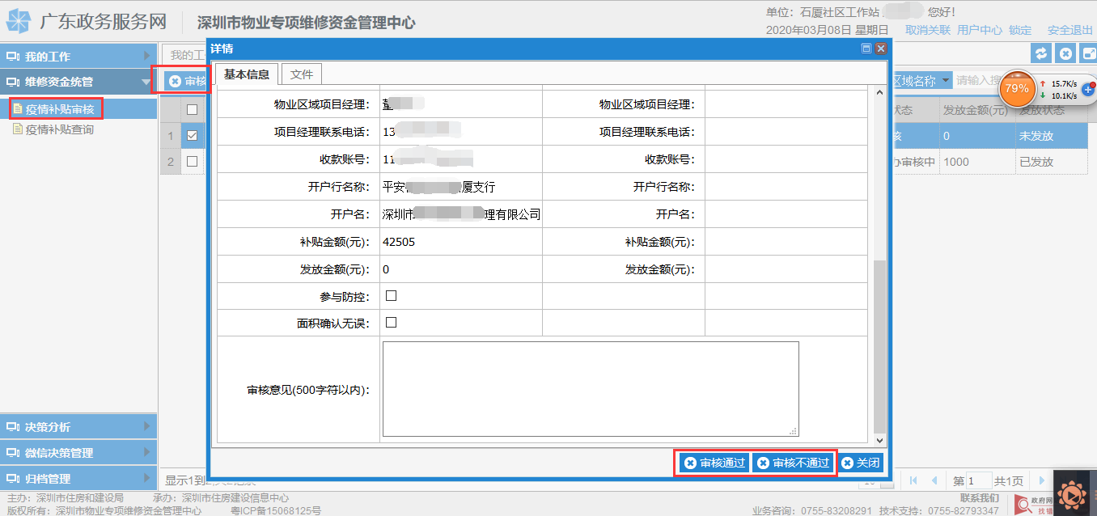

四．街道复审核准
街道审核人员使用指定的账号（上报给市局备案的工作人员账号）登录后，当有辖区内的社区工作站推送物业项目补贴申请，系统会通过短信推送待审批消息，通知街道工作人员进系统查看。
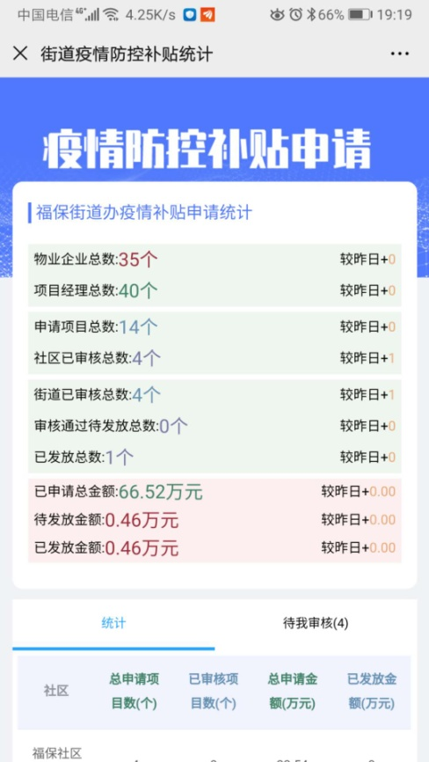
街道对该申请的面积与参与防控工作确认并勾选后，填写审核意见，点击审核通过，该申请事项会推送给下一级的区局进行审核，如审核不通过，需填写审核意见，申请会退回给项目经理，并同时通过短信通知项目经理登录系统查看，项目经理修改后，可再次提交。
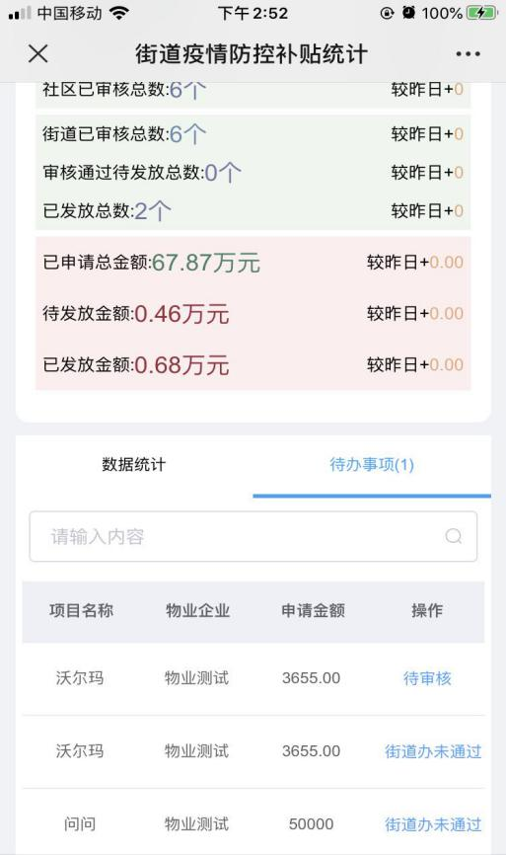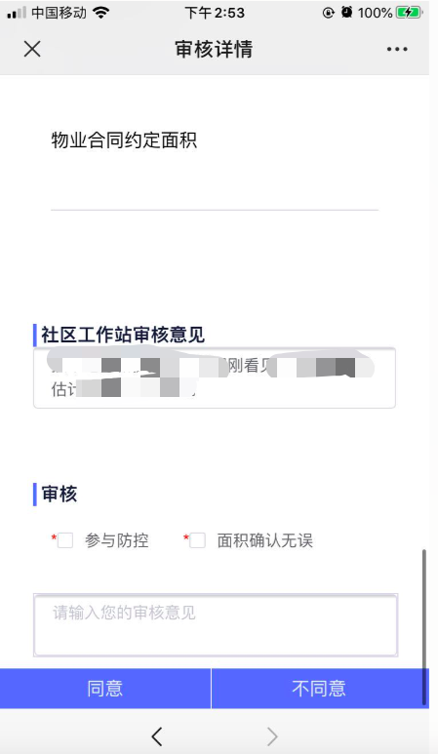
疫情防控补贴模块同时提供PC端的审核方式，街道办可以登陆维修资金系统，查看申请统计列表、审核与导出报表

五．区局审核发放
区局审核人员使用指定的账号（上报给市局备案的工作人员账号）登录后，当有行政区内的街道办推送物业项目补贴申请，系统会通过短信推送待审批消息，通知区局工作人员进系统查看。
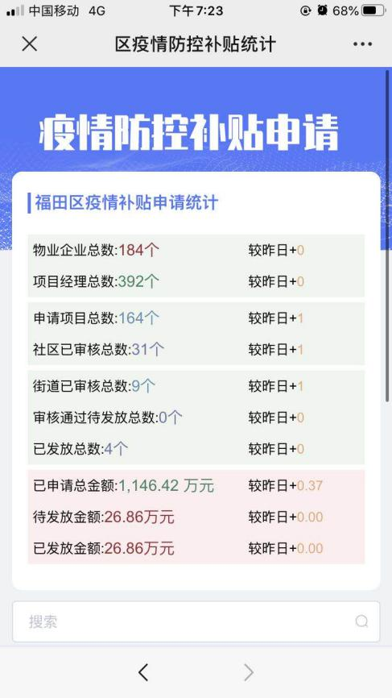
区局对该申请的面积与参与防控工作确认并勾选后，填写审核意见，点击审核通过，该申请事项就进入补贴资金发放流程，如审核不通过，需填写审核意见，申请会退回给项目经理，并同时通过短信通知项目经理登录系统查看，项目经理修改后，可再次提交。
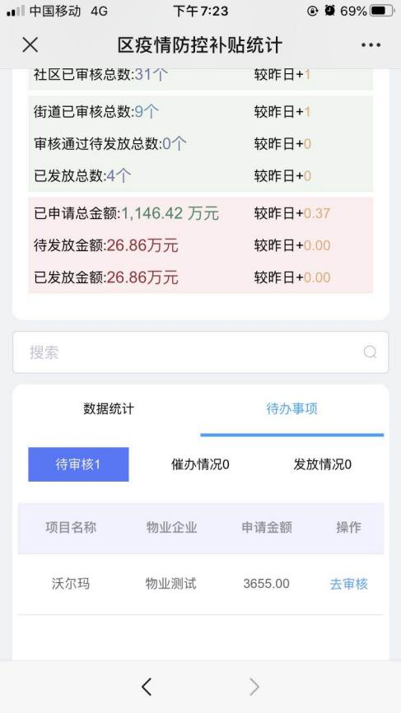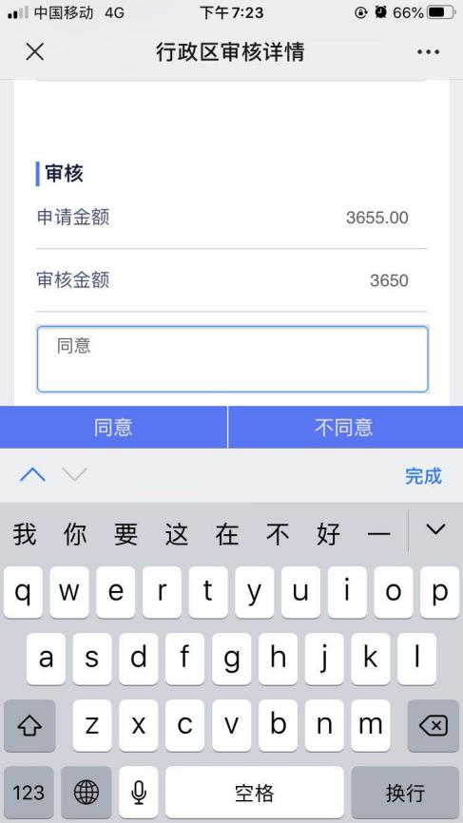
如社区工作站及街道的审核工作进度较慢，区局还可以通过疫情补贴系统模块进行催办，勾选需要催办的项目后，点击催办，相关的催办信息通过短信通知社区工作站或者街道。
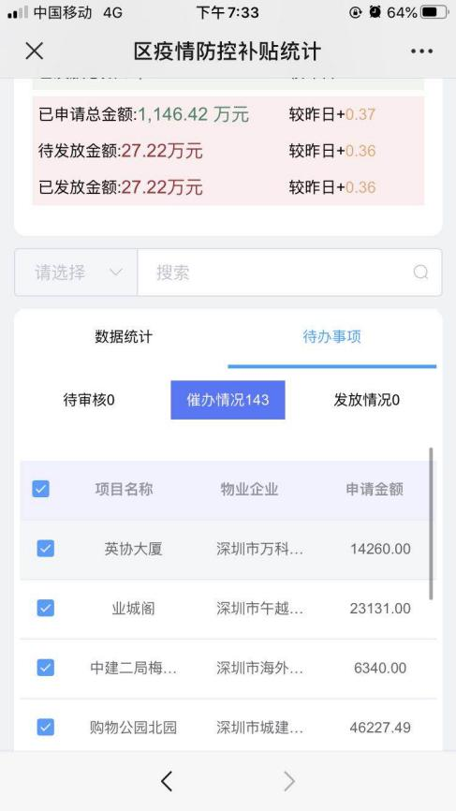
区局补贴资金发放后，需要在系统上对物业项目申请进行发放状态的操作，物业企业及项目经理就会收到资金发放的状态提示。
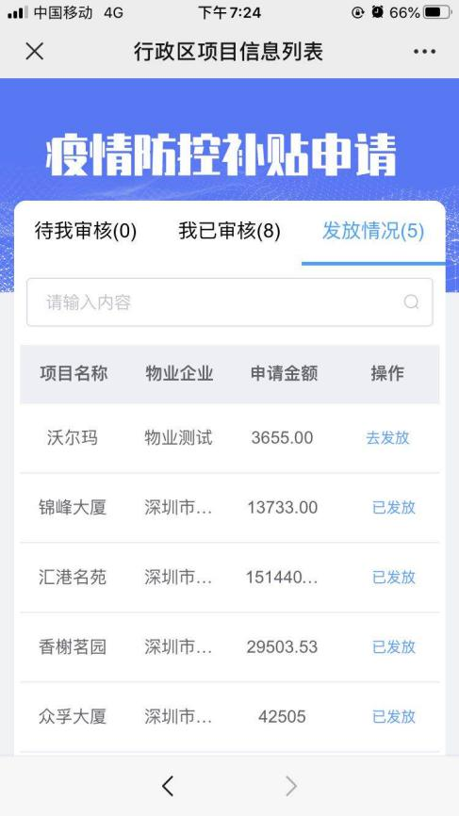
疫情防控补贴模块同时提供PC端的审核方式，区局可以登陆维修资金系统，查看申请统计列表、审核与导出报表
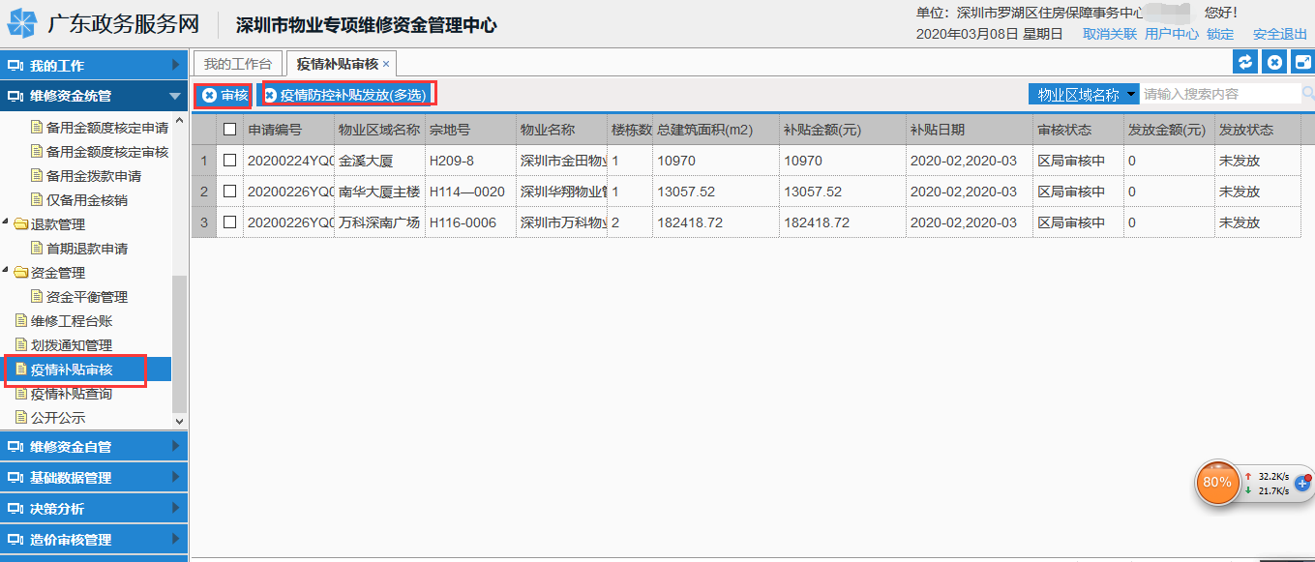

六．申请常见问答
- 如登录后显示“未关联错误”的提示怎么办？
回答：如出现此提示，说明该账号未在对应机构登记，需要联系上级管理部门给市住建局物业监管处提交新增账号申请。
- 补贴项目提交给申请后，如果社区审批通过，但街道审核不通过，该申请是返回给社区，还是到项目经理？
回答：社区工作站、街道办与区住建局，只要有一方的审核不通过，该申请会直接退回给项目经理，修改后可重新提交。
- 面积佐证资料页数较多，是否可以使用PDF格式？
回答；因此次为了响应市政府减少人群聚集的要求，整个申请过程都采用手机端操作，面积佐证资料按照方案要求是上传关键页，同时也考虑都苹果手机无法上传PDF的情况，所以只能拍照或者上传图片格式。
- 项目审核数量较多，手机查看不方便怎么办？
回答：目前在审核上，除了手机端外，还有微信客户端与电脑端三种审核渠道可以选择。
- 如果遇到手册未说明的问题，怎么办？
回答：可以直接致电技术服务热线：0755-82793347。
5. 各区（新区）住房建设局物业企业防控补贴申请事项咨询电话是什么？
罗湖区住房建设局：25546851
福田区住房建设局：82918434
南山区住房建设局：26662527
盐田区住房建设局：25031605
宝安区住房建设局：85901733
龙岗区住房建设局：28589863
龙华区住房建设局：23446360
坪山区住房建设局：28227210
光明区住房建设局：88211677
大鹏新区住房建设局：28333271

